Top 5 Lifetime-Performing Ads
Generated from the live Grist ad-tracking document on 2026-03-15. Ranked by lifetime leads descending, with lifetime CPL as the tie-breaker.
#1 Mens Ad J
Campaign: M
Lifetime leads: 40
Lifetime CPL: 36.93
Lifetime spend: 1,477.06 ILS
First seen week: 2025-W48
Last seen week: 2026-W10
Weeks active: 9
Creative preview
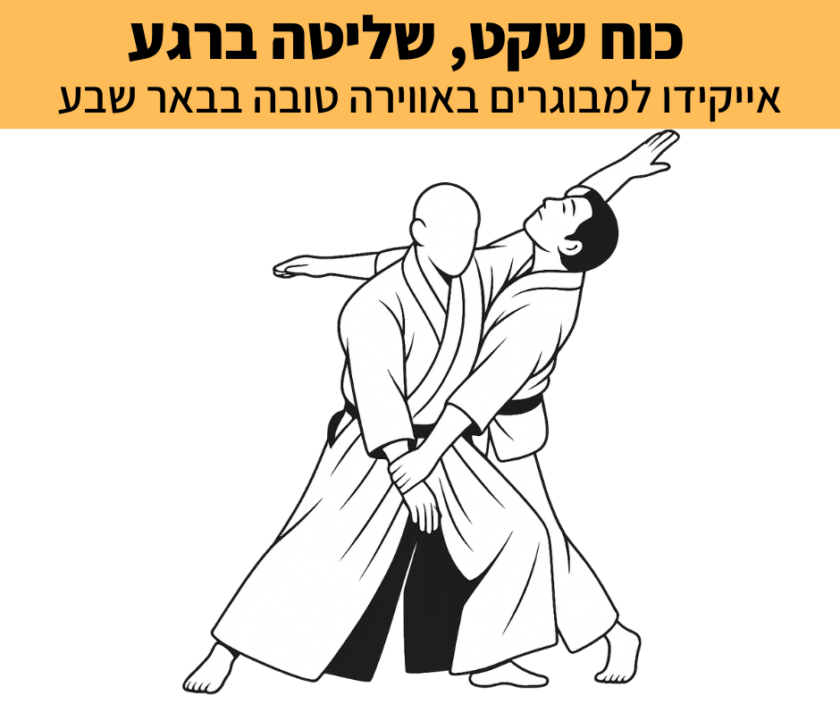

Underlying media asset
Tenshinage_lineart_controlled


Headline
כוח שקט, שליטה ברגע
Primary text
רוצה להרגיש יציב וחזק בלי להילחם על זה?
אייקידו היא אמנות לחימה רכה שמתאימה לכל גיל — תנועה מדויקת, שליטה בגוף, ויכולת להגיב ברוגע גם בלחץ.
הדוג’ו במרכז באר שבע עם אינו תחרותי ומתאים גם למי שמתחיל מאפס.
לחץ על התמונה
בוא לשיעור נסיון ללא התחייבות.

Text asset: Stable Without Struggle
Canva link: https://www.canva.com/design/DAG57krK8dw/tipsiRaq-7g9E6Qt9SlE3Q/edit?utm_content=DAG57krK8dw&utm_campaign=designshare&utm_medium=link2&utm_source=sharebutton

#2 Womens Ad A
Campaign: W
Lifetime leads: 25
Lifetime CPL: 43.67
Lifetime spend: 1,091.86 ILS
First seen week: 2025-W23
Last seen week: 2026-W09
Weeks active: 11
Creative preview
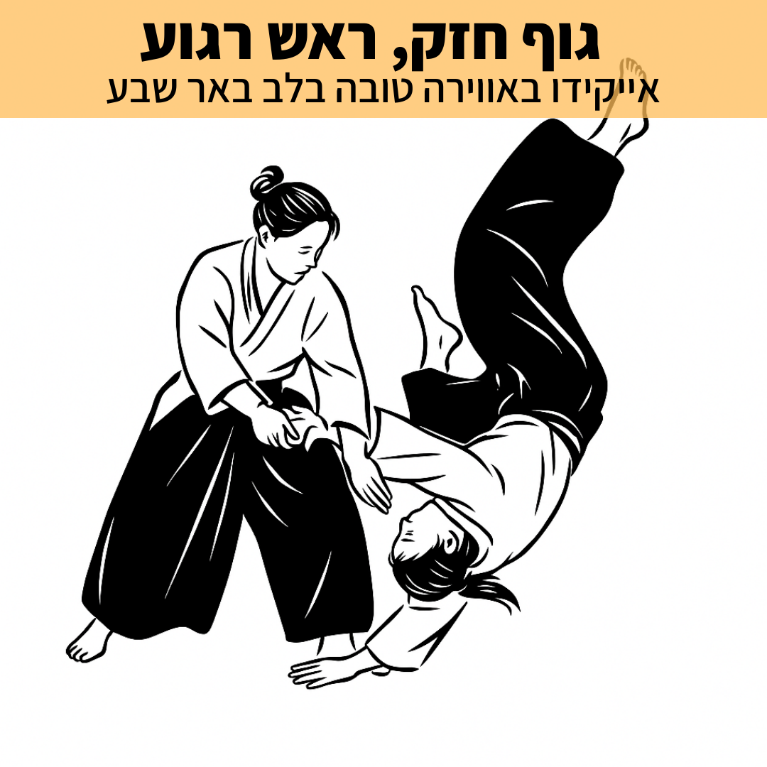

Underlying media asset
Dojo_Instruction_FemalePair
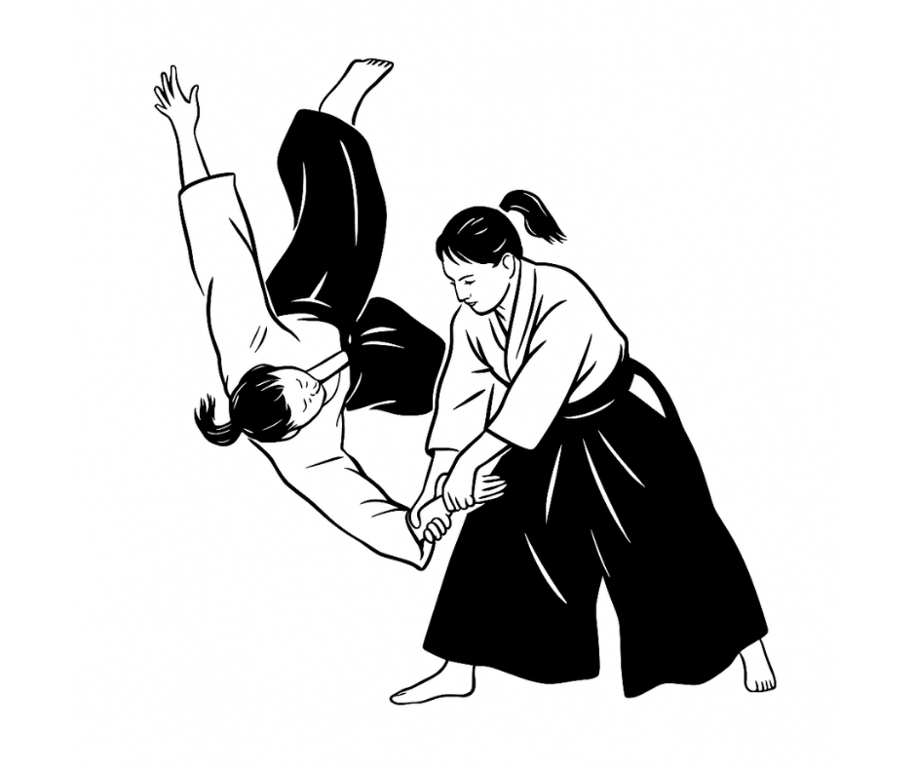

Headline
גוף חזק, ראש רגוע
Primary text
מחפשת תחביב שמכניס משמעות, תנועה ורוגע ליומיום?
אייקידו זה הרבה יותר מאימון. זו דרך חיים של חיבור פנימי וחיצוני.
⚡️שיפור תנועתיות: כוח, גמישות, שיווי משקל, ויציבות
⚡️בטחון בגוף: ללמוד ליפול ולהתגלגל. תרגישי בטחון חדש בגוף.
⚡️שליטה עצמית במצבי מתח: התמודדות עם קונפליקט בחופשיות ויצירתיות
הדוג'ו במרכז באר שבע הוא ידידותי ולא תחרותי. אפשר להתחיל בכל גיל ובכל רמת נסיון.
תני קליק על התמונה ובואי להתנסות בשיעור נסיון ללא התחייבות.

Text asset: Meaningful Movement
Canva link: https://www.canva.com/design/DAGphndg1xU/nnf2FbaFOf93iuZk7JnmZA/edit?utm_content=DAGphndg1xU&utm_campaign=designshare&utm_medium=link2&utm_source=sharebutton

#3 Mens Ad B
Campaign: M
Lifetime leads: 22
Lifetime CPL: 43.23
Lifetime spend: 951.09 ILS
First seen week: 2025-W23
Last seen week: 2026-W08
Weeks active: 14
Creative preview
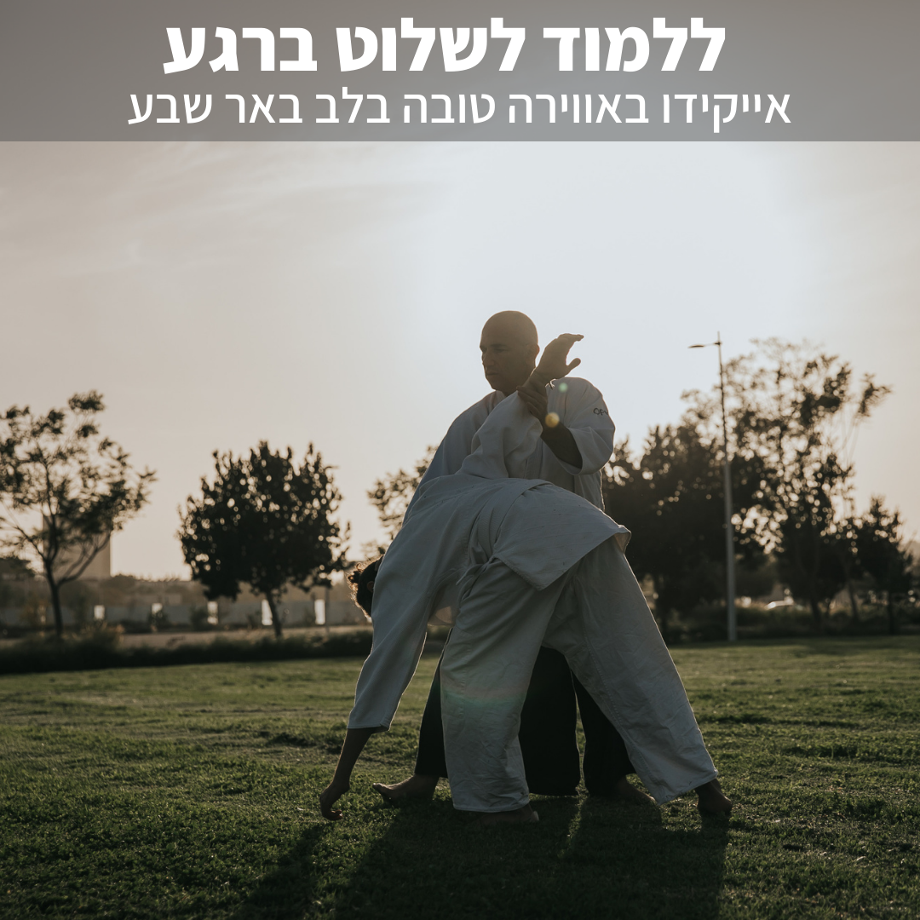

Underlying media asset
Outside_Sunset_MM_Kaitenage_photo (B)
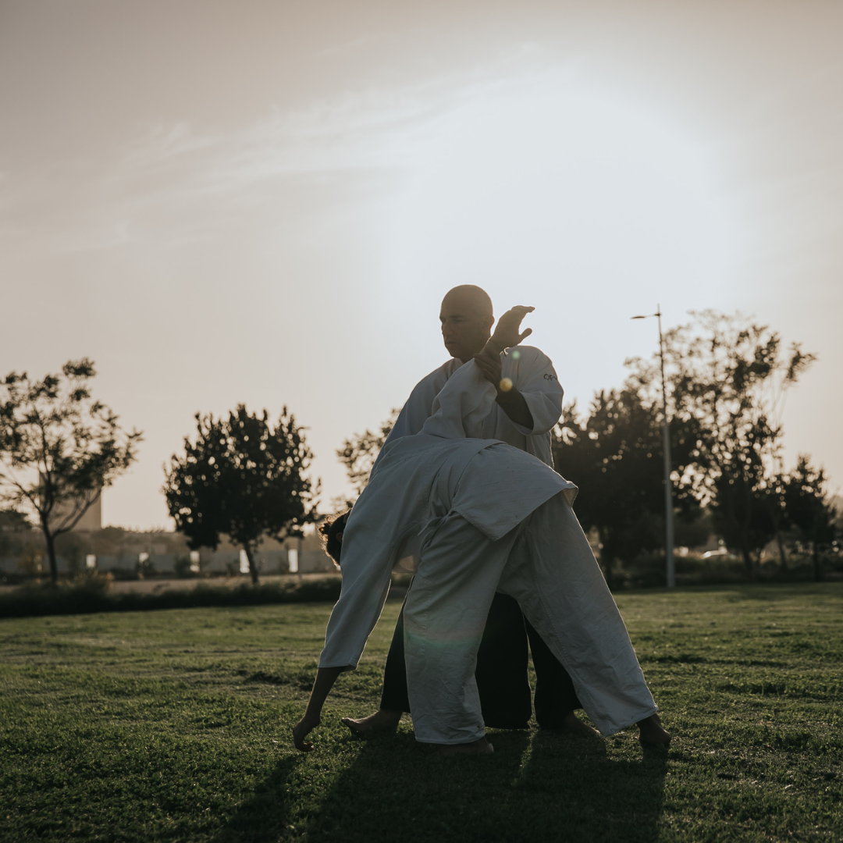

Headline
ללמוד לשלוט ברגע
Primary text
😉חוגים לילדים? יש.
😉פעילויות משפחתיות? יש.
🤨ומה איתך?
🥋אייקידו: פסק זמן אמיתי גם לאבא.
אימונים באווירה טובה ולא תחרותית בלב באר שבע. מתאים לכל גיל וכל רמת נסיון.
כדאי לך: תן קליק לשיעור נסיון ללא התחייבות!

Text asset: Time Out For You (Dad)
Canva link: https://www.canva.com/design/DAGphXOByP8/0AKeEgzotr9jFeNX5xmZfg/edit?utm_content=DAGphXOByP8&utm_campaign=designshare&utm_medium=link2&utm_source=sharebutton

#4 Mens Ad A
Campaign: M
Lifetime leads: 21
Lifetime CPL: 39.29
Lifetime spend: 825.09 ILS
First seen week: 2025-W23
Last seen week: 2026-W04
Weeks active: 16
Creative preview
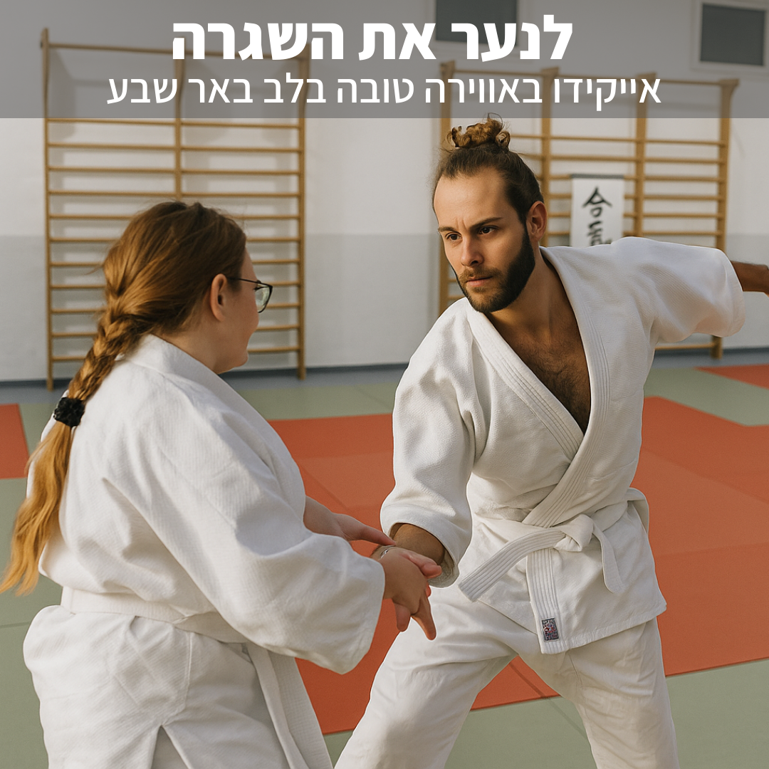

Underlying media asset
Shihonage_MF_Dojo_Photo (A)
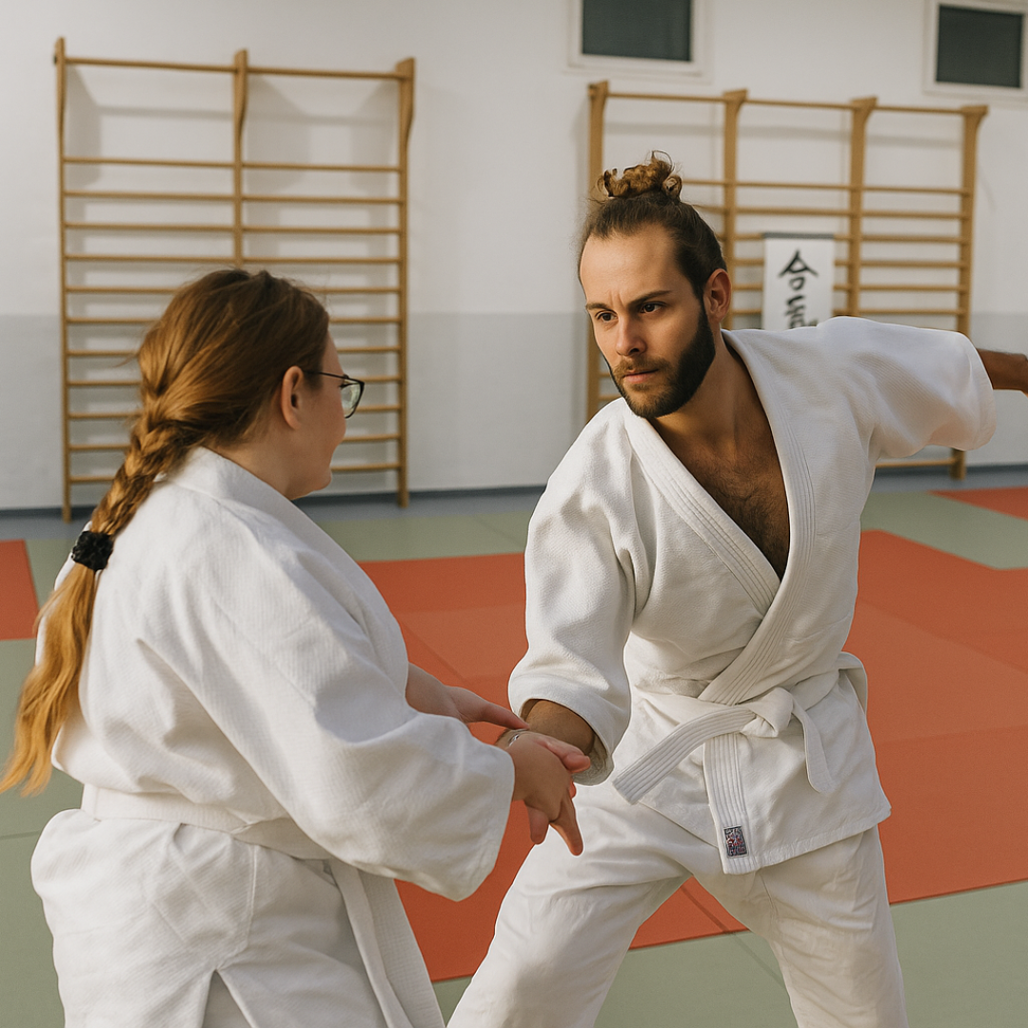

Headline
לנער את השגרה
Primary text
מרגיש את הלחץ מכל כיוון?
⚡️אייקידו משחרר מתחים
⚡️אייקידו מלמד אותך להגיב אחרת – גם במצבי לחץ יומיומיים
⚡️אייקידו פותח את הגוף לתנועה ונשימה. תגלה יכולות חדשות.
הדוג'ו במרכז באר שבע הוא ידידותי ולא תחרותי. אפשר להתחיל בכל גיל.
תנו קליק על התמונה ובואו להתנסות בשיעור נסיון ללא התחייבות.

Text asset: Everyday Pressure (Men)
Canva link: https://www.canva.com/design/DAGphdwiM44/42vzHzKWYcBUr9Rw_Hog9Q/edit?utm_content=DAGphdwiM44&utm_campaign=designshare&utm_medium=link2&utm_source=sharebutton

#5 Womens Ad D
Campaign: W
Lifetime leads: 15
Lifetime CPL: 52.98
Lifetime spend: 794.71 ILS
First seen week: 2025-W34
Last seen week: 2025-W52
Weeks active: 10
Creative preview
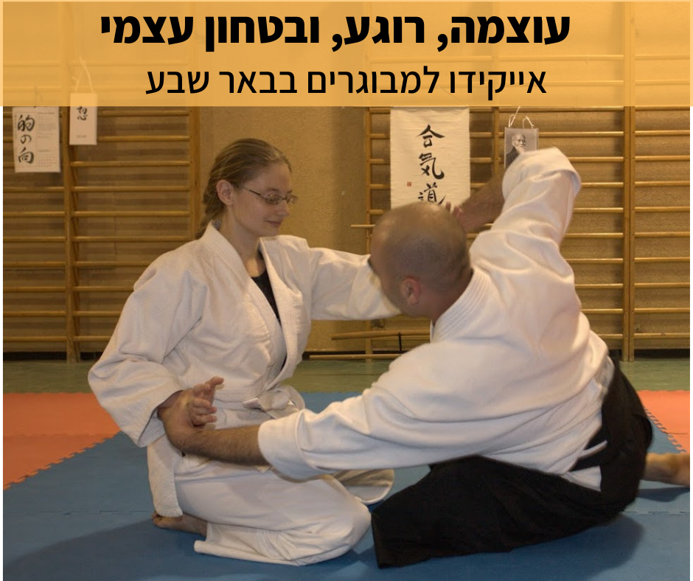

Underlying media asset
Swariwaza_Kokyuho_Dojo_Photo
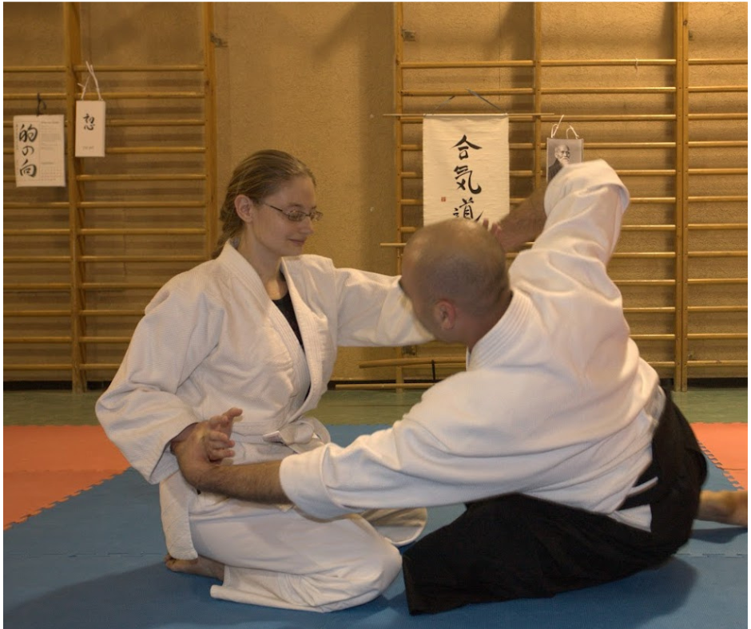

Headline
עוצמה, רוגע, ובטחון עצמי
Primary text
😉חוגים לילדים? יש.
😉פעילויות משפחתיות? יש.
🤨ומה איתך?
🥋אייקידו: פסק זמן אמיתי גם לך כי מגיע לך!
אימונים באווירה טובה ולא תחרותית בלב באר שבע. מתאים לכל גיל וכל רמת נסיון.
כדאי לך: תעשי קליק על התמונה לשיעור נסיון ללא התחייבות!

Text asset: Time Out For You (Mom)
Canva link: https://www.canva.com/design/DAGwveuDhcc/UjUUYPlrnXs7JlNxAcjnpA/edit?utm_content=DAGwveuDhcc&utm_campaign=designshare&utm_medium=link2&utm_source=sharebutton

